第二讲 模型 比较优势 贸易
2.1：all models are wrong but some are useful
2.2 an example：生产可能性边界（全部生产要素全部用来从事单一生产）→机会成本：得到这个东西放弃了什么。但边界随着发展可以改变
2.3 相互依存性与贸易 贸易本身不涉及生产，但可以使生产方式更有效率→专注更擅长的工作
（绝对优势、比较优势）可以拥有两个绝对优势，但没有两个比较优势（发展中国家贸易） 应用：专业化
第三讲：供给与需求
3.1竞争性市场
需求：买者need & affordable 供给同理
供需曲线的移动：价格变则沿曲线，其他变则曲线移动
3.2 市场均衡 均衡价格/出清价格 均衡数量
通过供给和需求曲线的动态分析来分析平衡情况
3.3弹性 需求价格弹性=（需求变动百分比）/（价格变动百分比）→曲线越平弹性越大 中点：需求变动百分比=（终-初）/中点值 价格同理。
两点弹性：（（Q2-Q1）/Q0）/（(P2-P1)/P0）
一点弹性：（dq/q）/（dp/p）→（1/k）*（p/q）
其他：需求收入弹性：需求变动/收入变动 需求交叉价格弹性：1的需求变动/2的价格变动 供给价格弹性：供给变动/价格变动
一般来说长期供给的价格弹性大于短期供给的价格弹性
第四讲：政府政策
4.1价格控制 （上限下限）
价格上限：短缺、质量下降、排队等寻找成本增加、资源分配不当
4.2 税收 对买者征税:需求曲线下移 卖者征税：供给曲线上移
→对谁征税都一样→弹性大的亏的多
补贴：弹性小的得的多
第五讲：福利经济学
5.1 消费者剩余=支付意愿-市场价格（仅考虑愿意支付的部分）
5.2 生产者剩余=市场价格-成本（仅考虑愿意生产的部分）
5.3 市场效率 帕累托有效：在不损害任何一方利益的前提下使所有人利益总和最高，拒绝损一方利另一方
另一种：总剩余最大化
市场均衡时效率最高
5.4 税收后的效率 税后CS PS 无谓损失 当弹性整体小：无谓损失小
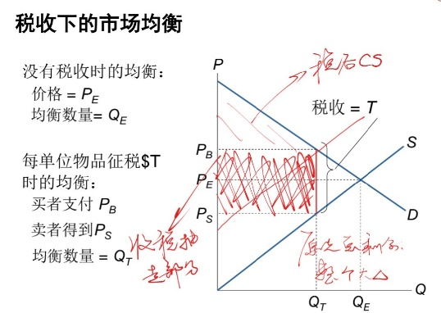第八讲：完全竞争
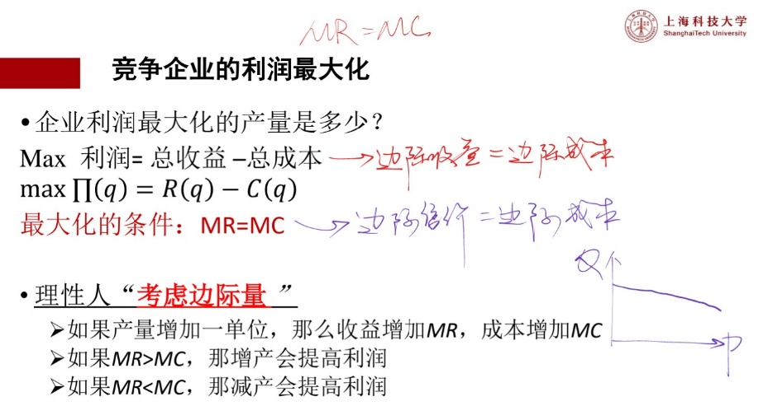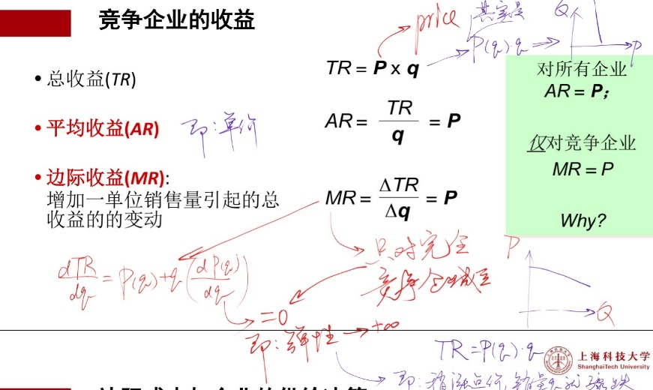
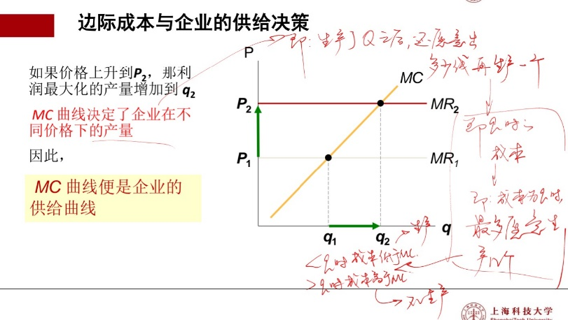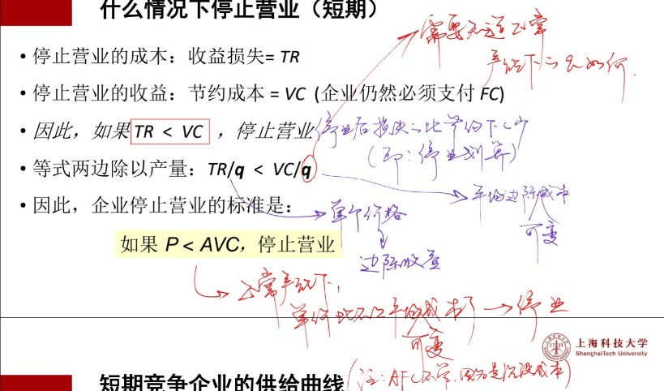
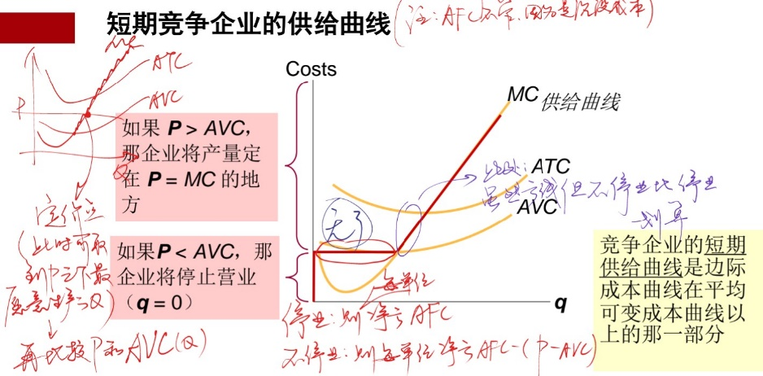
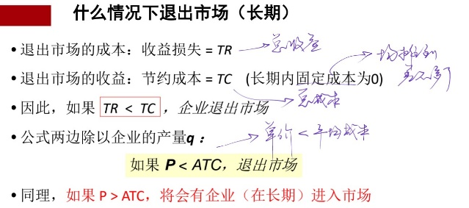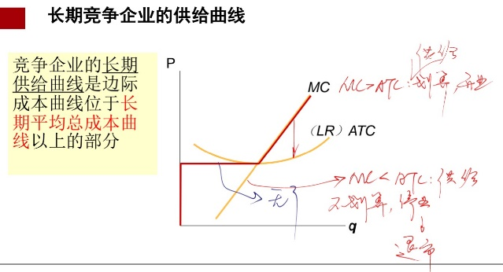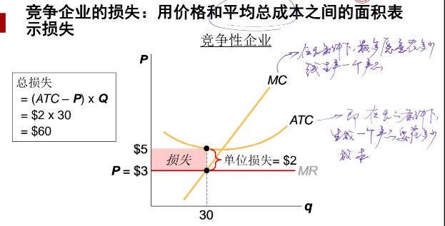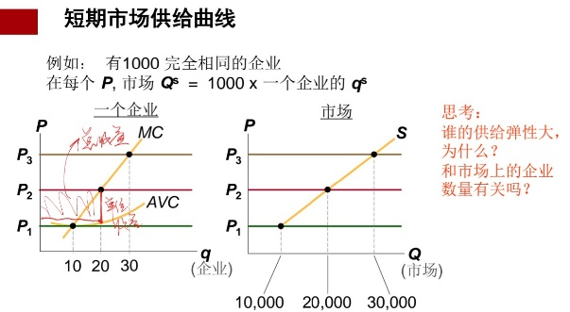

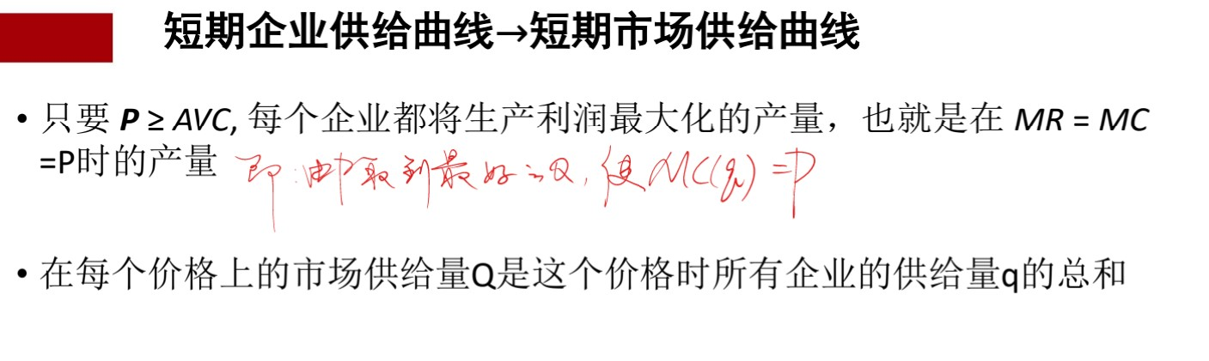
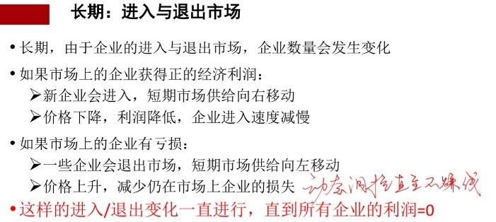
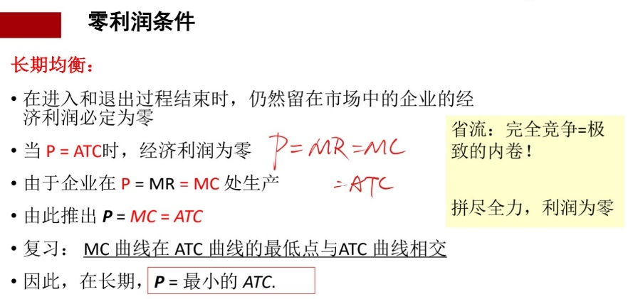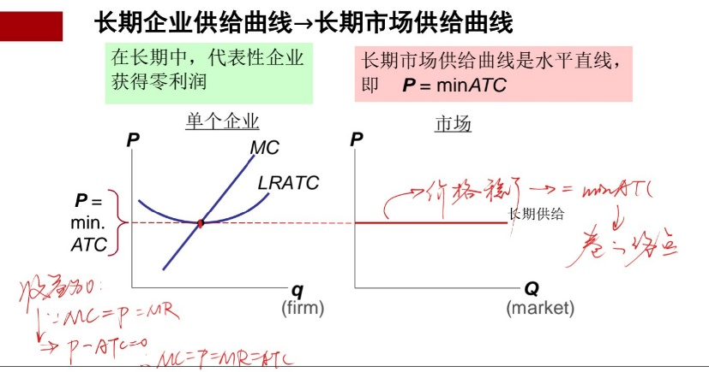
第6讲：外部性与公共物品


